Тема: Рельеф и полезные ископаемые Африки

Вспомни. Разгадай онлайн кроссворд «Физико-географическое положение Африки», пройдя по ссылке и определи тему урока по ключевому слову
https://learningapps.org/view22562230

Пройди по ссылке, посмотри материал к уроку
https://www.bing.com/videos/search?q=%d1%80%d0%b5%d0%bb%d1%8c%d0%b5%d1%84+%d0%b0%d1%84%d1%80%d0%b8%d0%ba%d0%b8+%d1%83%d1%80%d0%be%d0%ba&adlt=strict&view=detail&mid=BE09BFFD1BC7E0FFC945BE09BFFD1BC7E0FFC945&&FORM=VRDGAR&ru=%2Fvideos%2Fsearch%3Fq%3D%25d1%2580%25d0%25b5%25d0%25bb%25d1%258c%25d0%25b5%25d1%2584%2B%25d0%25b0%25d1%2584%25d1%2580%25d0%25b8%25d0%25ba%25d0%25b8%2B%25d1%2583%25d1%2580%25d0%25be%25d0%25ba%26FORM%3DHDRSC3%26as%3D1%26adlt%3Dstrict&as=1&adlt=strict

Прочитай и запомни!
В основании большей части материка лежит древняя Африканская платформа. Рельеф Африки представлен преимущественно возвышенными равнинами: плоскогорьями и плато.
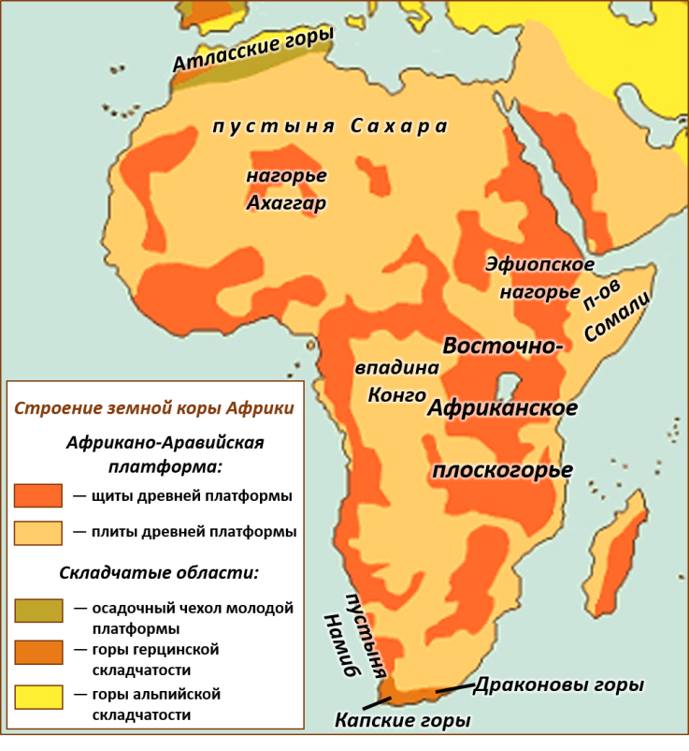
Сахарская плита (север Африки) обладает самым мощным слоем осадочных пород. Только в некоторых местах кристаллический фундамент выходит на поверхность (щиты) — это нагорья Ахаггар и Тибести. Впадины Конго (в центре материка), Калахари и Кару (юг материка)приурочены к прогибам кристаллического фундамента
У берегов Гвинейского залива находится вулканический массив Камерун (4100 м) с пологими склонами и многочисленными боковыми конусами и кратерами.

На севере и юге материка к Африканской платформе примыкают складчатые области, образовавшиеся в разные геологические периоды. На севере это молодые складчатые Атласские горы (часть Альпийско-Гималайского пояса), на юге — более древние полуразрушенные Капские горы. Глыбовые плосковершинные Драконовы горы образовались в эпоху последнего горообразования в результате поднятия окраинных частей материка.
Устно ответь на вопросы
- В чем вы видите форм рельефа от строения земной коры? (равнины располагаются на платформах, а горы в областях складчатостей)
- Какие формы рельефа преобладают в Африке?
- Определите преобладающую форму рельефа материка (горы или равнины?)
- Какую примерно часть поверхности материка они занимают?
- Определите преобладающий по высоте вид равнин.
- Определите, какие виды равнин занимают меньшую площадь, где находятся?
- Почему в рельефе Африки преобладают равнины?
- Какой вывод можно сделать о рельефе Африки? (преобладает рельеф равнинный, т.к. в основании – платформа, низменностей мало – по побережьям океанов и рек, преобладают плоскогорья и нагорья).
- Есть ли в Африке высокие и протяжённые горные цепи?
- Какая точка Африки является самой высокой точкой материка? На какой форме рельефа она расположена?

Практическая работа «Обозначение на контурной карте крупных форм рельефа и месторождений полезных ископаемых»
- Пройди по ссылке и обозначь крупнейшие формы рельтефа Африки.
https://learningapps.org/watch?v=pmb50a8m521
- Пройди по ссылке и размести месторождения полезных ископаемых на карте Африки
https://learningapps.org/watch?v=pd99euw6t21

Рассмотри карту. Запомни расположение форм рельефа Африки!!!

